

Filmpädagogisches Begleitmaterial zu

DAVID
Du bist nie zu klein, um Großes zu tun

Südafrika, USA 2025
Regie: Phil Cunningham & Brent Dawes
Im Verleih von Kinostar Filmverleih GmbH

Inhalt des filmpädagogischen Begleitmaterials

Informationen zum Film 3
Synopsis / Didaktische Hinweise 4

Vor dem Film 5
A. Wer ist David?
B. Filmplakat und Filmtitel
C. Beobachtungsaufgaben zur Filmsprache

Einheit 1: David 7
A. Spontaner Eindruck
B. Mindmap zu David
C. Davids Reise
Arbeitsblatt 1

Einheit 2: Mut und Stärke 9
A. David gegen Goliath
B. Kennst du einen David?
Arbeitsblatt 2

Einheit 3: Wer ist dein Goliath? 11
A. Male deinen Goliath
B. Meine Steine
C. Das macht uns stark!
Arbeitsblatt 3

Einheit 4: Führung (Sek I) 13
A. Führung heute
Arbeitsblatt 4

Einheit 5 Filmsprache: Gott im Film 15

Anhang: Sequenzenprotokoll 16

Informationen zum Film

Produktionsland/-jahr: Südafrika, USA, 2025
Genre: Animation, Abenteuer, Familie
Regie: Phil Cunningham & Brent Dawes
Autoren: Sam Wilson, Kyle Portbury, Brent Dawes
Musik: Joseph Trapanese
Produktion: Sunrise Animation Studios, 2521 Entertainment, Angel Studios
Länge: 109 Minuten
Kinostart: 17. September 2026
FSK: 6 Jahre
Autor des Begleitmaterials: Constantin Schnell
im Auftrag von Kinostar Filmverleih GmbH

Synopsis / Didaktische Hinweise

Synopsis

Der Animationsfilm erzählt die biblische Geschichte des jungen David, der den Riesen Goliath besiegt und später zum König des Volkes Israel wird. König David ist historisch belegt, seine Geschichte spielt ca. 1000 vor Christus. Der Film versucht optisch die damalige Zeit abzubilden; die Handlung hält sich an die biblische Erzählung.

Die aus der Bibel bekannten Geschichte „David gegen Goliath“ ist nur ein Teil des Films. Der Film zeigt vielmehr, wie ein junger Mensch durch Glauben, Mut und Demut zu einer verantwortungsvollen Führungspersönlichkeit heranwächst.

David ist ein junger Hirte, dessen Leben eine unerwartete Wendung nimmt: Der Prophet Samuel eröffnet ihm, dass er eines Tages König werden soll. David nimmt diese Bestimmung zunächst nur zögernd an und hält sie geheim. Kurz darauf gelangt er an den Königshof, wo er mit seinem Gesang den von großer innerer Unruhe geplagten König Saul beruhigen kann. Als die Philister angreifen und der Riese Goliath das Volk Israel herausfordert, wagt David das scheinbar Unmögliche: Er tritt gegen Goliath an. Mit Mut, Gottesglaube und seiner Schleuder besiegt er den übermächtigen Gegner und wird zum gefeierten Helden.

Dann macht der Film einen Zeitsprung – David ist nun ein junger Mann. Seine Beliebtheit weckt Sauls Misstrauen, und schließlich erkennt der König, dass es David ist, der zu seinem Nachfolger bestimmt wurde. Er versucht ihn zu töten, doch David kann fliehen. Saul verfolgt ihn mit seinem Heer; und obwohl David dabei die Gelegenheit erhält, seinerseits Saul zu töten, verschont er ihn.

Als die Philister erneut angreifen, will David gemeinsam mit seinen Gefährten dem Heer von König Saul helfen – doch da werden die Familien seines Volkes von den Amalekitern, einem plündernden Nomadenvolk, entführt. David entscheidet sich, den Amalekitern entgegenzutreten – und wird gefangen genommen. Doch sein Mut und sein Gottvertrauten überträgt sich auf seine Gefährten und die gefangenen Familien. Gemeinsam vertreiben sie die Amalekiter. Am Ende übernimmt David die Verantwortung für sein Volk und wird zum neuen König gekrönt.

Didaktische Hinweise

Altersempfehlung: ab 8 Jahre (FSK: 6)
Klassenstufe: Kernzielgruppe 3. bis 6. Klasse, einsetzbar bis 9. Klasse
Fächer: Religion, Ethik, Gemeinschaftskunde, Sozialkunde
Themen: Glaube, Gottvertrauen, Mut, Verantwortung, Führung, Freundschaft, Familie, Berufung, Natur

Dieses Filmheft ist filmpädagogisch ausgerichtet. Es vermittelt die Kernaussagen des Films und analysiert die Filmsprache. Um die Geschichte Davids im Sinne der Bibel aufzuarbeiten sei auf das zahlreich erhältliche religionspädagogische Material hingewiesen.

Vor dem Film

Ein erster Anknüpfungspunkt zur Einführung in den Film ist die bekannte Geschichte von David gegen Goliath. Darüber hinaus können die SuS darauf hingeführt werden, dass Davids Geschichte eine Geschichte aus der Bibel ist. Möglicherweise gibt es Kinder, die wissen, dass David nicht nur Goliath besiegt hat, sondern auch König der Israeliten wurde. Da bereits am Anfang des Filmes der Prophet Samuel auftritt, ist es sinnvoll, die Rolle von Propheten im Alten Testament mit den SuS zu erörtern.

- Wer war David?

- Wer kennt die Geschichte von David und Goliath?

- Woher stammt die Geschichte?

- Wer weiß noch mehr über David?

- Wer weiß, was ein Prophet ist?
INFO:
Im Alten Testament hatten Propheten (wie Samuel, Jesaja, Jeremia oder Daniel) eine besondere Rolle. Sie waren nicht einfach Wahrsager, sondern vor allem Boten Gottes. Sie überbrachten den Menschen den Willen Gottes. Sie warnten sie oder gaben ihnen Hoffnung – immer im Namen Gottes.

- Filmplakat und Filmtitel

Um sich vorab mit dem Film und seinen Figuren zu beschäftigen, ist eine Betrachtung des Filmplakats sinnvoll. Dabei können den SuS folgende Dinge auffallen:

- Das Plakat ist gezeichnet (also kein realistisches Foto). Die Zeichnung ist klar als Zeichnung zu erkennen, anderseits ist sie sehr detailliert und fast fotorealistisch (Haare, Blüten, Stoff). Das Plakat zeigt uns den Animationsstil des Films.

- Im Mittelpunkt steht ein sympathischer Junge, der mit etwas hantiert. Es ist eine Steinschleuder. Der Junge erscheint in strahlendem Licht. Er ist also der Held des Films, David.

- Der Titel des Films „David“ gibt den klaren Hinweis, wer der Held des Films ist. Der Untertitel „Du bist nie zu klein, um Großes zu tun“ ist ebenfalls ein Hinweis darauf, was geschehen wird. Der Satz führt uns zu einer zentralen Aussage des Film: Es kommt nicht auf die äußere Größe an.

- Alle Figuren sind wie auf einem Baum aufgereiht. Es wächst also etwas in diesem Film. Es ist viel Natur zusehen (Baum und Blüten, unten Sträucher). Natur steht in diesem Film für Gott.

- Unterhalb und neben David sind ein alter Mann (der Prophet Samuel), ein Schaf und ein Bogenschütze (Davids Freund Jonatan) zu sehen. Neben David sind ein Mädchen (seine kleine Schwester) und eine Frau (seine Mutter) sowie ein kleines Schaf zu sehen – seine Familie. Aus all diesem kann David wachsen – die Figuren stehen für das, was David Kraft gibt.

- Über David ist eine dunkle Figur mit Hörnern zu sehen (ein Krieger der bösen Amalekiter) und großer, finster dreinblickender Mann (König Saul). Sie sind Davids Gegenspieler.

- Außerdem ist im unteren Teil des Plakats schemenhaft ein Heer zu erkennen. Es deutet sich damit also eine Schlacht an.

- Interessanterweise ist auf dem Plakat der Riese Goliath nicht zu sehen. Ein Grund dafür könnte sein, dass der Film David nicht auf die bekannte David-und-Goliath-Geschichte reduzieren, sondern die vielen anderen wichtigen Einflüsse und Erlebnisse Davids zeigen möchte.

- Beobachtungsaufgabe zur Filmsprache

Vor dem Film erhalten die SuS eine Beobachtungsaufgabe. Diese lenkt einerseits den Blick auf bestimmte Stilelemente, die ansonsten unbemerkt blieben, sie ist andererseits aber auch nicht zu komplex.
Beobachtungsaufgabe zur Darstellung Gottes durch die Natur:

Der Film stellt einen Zusammenhang her zwischen der Natur und Gott. Man könnte sagen, Gott manifestiert sich in der Natur.
In welchen Szenen ist die Natur sehr präsent (z.B. durch Blüten, Schmetterlinge, Bäume, Gräser und Sträucher, Wind oder den direkten Blick in die Sonne)?
Achtet besonders auf die Sequenz, in der sich David auf den Kampf gegen Goliath vorbereitet.

Es ist sinnvoll, über die Beobachtungsaufgabe direkt nach dem Film wieder aufzunehmen, denn dann sind die visuellen Eindrücke noch frisch. Unterstützend können die Bilder in Einheit 5 eingesetzt werden.

Einheit 1: David

- Erster Eindruck

Nach dem Betrachten des Films bekommen die SuS die Möglichkeit, ihre spontanen Eindrück von sich zu geben. Dies kann im Kinosaal oder in der Schule in der gewohnten Sitzordnung oder auch im Kreis sitzend stattfinden

- Was fandet ihr spannend?
- Was fandet ihr besonders schön?
- Wo musstet ihr lachen?
- Wo hattet ihr Angst?
- Was hat euch überrascht?
- Was habt ihr nicht verstanden?
- Wo fandet ihr Davids Handlung mutig?

- Mindmap zu David

Die letzte Frage leitet zur Hauptfigur David über. Eine Sammlung von Begriffen, die den SuS zu David einfallen, kann mündlich geschehen. Möglich ist es auch, den Namen „DAVID“ auf die Tafel/das Whiteboard zu schreiben und die Begriffe in der Art einer Mindmap drumherum zu notieren. Dabei können Worte auftauchen wie:

Mut, Angst, Gott, Glaube, Gottvertrauen, Schäfer, Steinschleuder, Familie, Schwester, Goliath, Saul, Freundschaft, König, Kampf, mutig, bescheiden, tapfer, sympathisch, verzweifelt

- Zum ARBEITSBLATT 1: Davids Reise

Jedes Bild steht für eine Station auf Davids (dramaturgischer) Reise vom einfach Hirtenjunge bis zum König der Israeliten. Die SuS sollen nicht die Bilder beschreiben, sondern was David erlebt bzw. welche Rolle er inne hat.
LÖSUNG:
Bild 1: David ist ein einfacher Hirtenjunge. Er liebt seine Tiere und beschützt sie.
Bild 2: David wird vom Propheten Samuel gesalbt (mit Öl eingerieben), als Zeichen, dass er von Gott ausgewählt wurde).
Bild 3: David kämpft gegen Goliath und wird zum Helden.
Bild 5: Saul verfolgt David, da er in ihm einen Konkurrenten sieht. Er ist in Gefahr.
Bild 6: David könnte Saul töten, tut es aber nicht. Er stellt sich Saul.
Bild 7: David und sein Volk wird von den Amalekitern gefangen genommen.
Bild 8: Das Volk befreit sich und David wird König.
ARBEITSBLATT 1: Davids Reise
Schreibt neben jedes Bild, was David im Film erlebt.

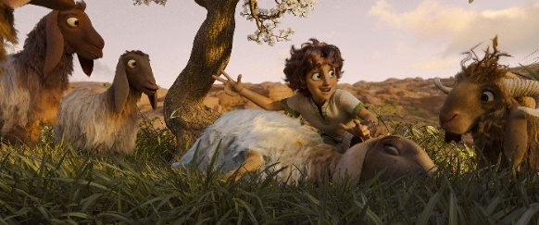 | _____________________________________
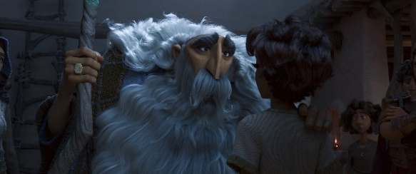 | _____________________________________
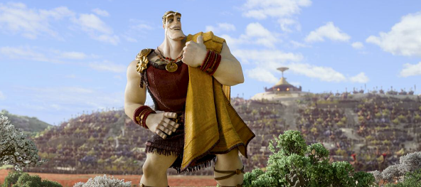 | _____________________________________
 | _____________________________________
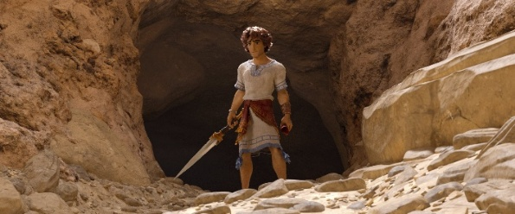 | _____________________________________
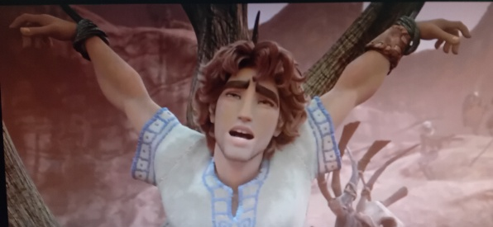 | _____________________________________
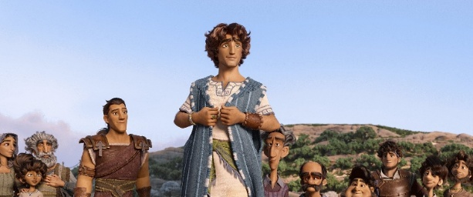 | _____________________________________

Einheit 2: Mut und Stärke

  - Zum ARBEISBLATT 2: David gegen Goliath

Die Tabelle in Arbeitsblatt 2 zeigt, dass im Kampf David gegen Goliath eigentlich alles gegen David spricht. Dennoch nimmt er den Kampf auf. Warum?
Es ist vor allem sein Glaube an Gott, sein Vertrauen, dass Gott mit ihm ist, der ihn den Kampf aufnehmen lässt. Allerdings hat er noch weitere Vorteile: Er ist ein geschickter Steinschleuderer. Und Goliath ist sehr überheblich, er ist es gewohnt, dass seine Gegner Angst vor ihm haben und unterschätzt David.
Es kann sinnvoll sein, den Kampf David gegen Goliath nochmals anzuschauen (Minute 42:38 bis Minute 48:49). David sagt:
„Glaubst du, deine Waffen können etwas gegen den Gott ausrichten, der das Meer geteilt hat? Den Gott, der in einer Feuersäule erschienen ist? Du trittst mit Schwert und Speer gegen mich an. Aber ich trete im Namen des Herrschers über Himmel und Erde gegen dich an. Dieser Kampf ist sein. Und er wird dein Leben in unsere Hände legen.“

Noch deutlicher wird sein Glaube an Gott kurz vorher, als David zum ersten Mal von Goliath hört. Er sagt (Minute 39:00 bis Minute 39:29):
„Ist doch egal wir groß er ist. Mit Gott an unserer Seite könnte sogar ich ihn bekämpfen.“

  - Zum ARBEITSBLATT 2: Kennst du einen David?
Die Frage nach Personen, der in einer bestimmten Situation mutig waren, kann durch die unterschiedlichsten Situationen beantwortet werden. Möglicherweise fallen den SuS auch Situationen ein, in denen sie selbst Angst hatte und dann mutig waren.
Beispiele:
- Jemand meldet sich für eine AG an, weiß aber nicht, ob sie/er genug Talent oder Fähigkeiten dafür besitzt.
- Jemand gesteht seinen Eltern, dass sie/er Mist gebaut hat.
- Jemand sagt Nein, als sie/er zu einer Art Mutprobe aufgefordert wird.
- Jemand hilft einem/einer Mitschüler/in, als er/sie von anderen Schülerinnen/Schülern angegriffen wird.
- Jemand meldet sich bei der Versammlung aller SuS in der Aula zu Wort.

ARBEITSBLATT 2: David gegen Goliath

Fülle die Tabelle aus.

 | 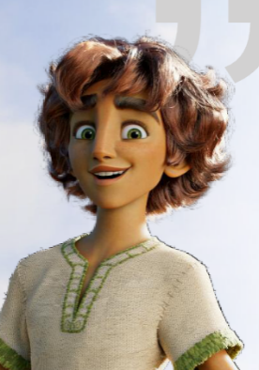  David | Goliath  
Körper / Größe

Mentale Stärke

Ausrüstung

Charaktereigenschaften

Angst?

Vertraut auf…

Kreise anschließend die Eigenschaften ein, die dafür sprechen, dass die Person einen Kampf gewinnt.
Goliath hat eindeutig Vorteile. Dennoch nimmt David den Kampf auf – und gewinnt. Wieso?

Kennst du einen David? Überlegt gemeinsam in der Klasse:
- Kennt ihr eine Person, die in einer bestimmten Situation mutig war?
- Erinnert ihr euch an die Situation?
- Was denkt ihr, woher nahm der die Person in der Situation den Mut?

Einheit 3: Wer ist dein Goliath?

- Zum ARBEITSBLATT 3: Wer ist dein Goliath? Male ein Bild.
Jeder Mensch kennt Menschen, vor denen er Angst hat. Oft sind es aber Situationen, vor denen wir uns fürchten. Zum Beispiel eine Klassenarbeit oder eine Prüfung, einen Sprung vom 3-Meter-Brett im Schwimmbad, wenn man etwas vor der Klasse vortragen soll oder wenn man auf ein Zeltlager fährt mit Menschen, die man nicht kennt. Man kann Angst haben, dass man ausgelacht wird, dass man abends allein im Bett liegt, dass man eine Aufgabe nicht schafft, dass man sich weh tut oder dass man gehänselt/gemobbt/geschlagen wird. Die SuS sollen sich eine solche Situation ins Gedächtnis rufen. Ihr „Goliath“ sollte nicht als reale Person gezeichnet werden, sondern als ein Symbol für etwas, das ihnen Angst gemacht hat.

- Zum ARBEITSBLATT 3: Meine Steine
Die Antworten können grob so kategorisiert werden.
- Vorbilder (z.B. großer Bruder, Onkel, Mama, Papa, Freunde, aus Filmen, Influencer)
- Selbstvertrauen („Ich schaffe das“)
- Vertrauen auf eigene Fähigkeiten / Eigenschaften
- Unterstützung anderer
- Vertrauen in Gott
- Eigene Erfahrung („Beim letzten Mal ging es auch gut“)
- Moral („Ich weiß, dass ich das richtige tue“)

- Zum ARBEITSBLATT 3: Das mach uns stark!
Die SuS schreiben jeder für sich ihren ganz eigenen Mutmacher auf – und zwar nur einen! Die SuS schneiden die Steine aus und bringen sie nach vorne, wo sie zu einem Klassenbild zusammengelegt werden. Die Klasse kann nun gemeinsam über die Mutmacher diskutieren und erkennen, dass es ganz unterschiedliche Mutmacher gibt.

ARBEITSBLATT 3: Wer ist dein Goliath?
Gibt es Menschen oder Situationen, vor denen du dich fürchtest? Male ein Bild.

Meine Steine
David sammelt vor dem Kampf Steine – er bereitet sich also auf den Kampf vor. Überlegt in Kleingruppen, wie ihr euch vorbereiten könnt oder was euch in schwierigen Situationen hilft.
Stein 1: __________________________________
Stein 2: __________________________________

Stein 3: __________________________________

Das macht uns stark!
MEIN
MUTMACHER
Schreibe nun deinen ganz persönlichen Mutmacher auf den Stein. Das kann eine Eigenschaft sein, ein Mensch, das Vertrauen in etwas oder eine Erfahrung! Schneide den Stein dann aus!

Einheit 4: Führung

  - Zum ARBEITSBLATT 4: Führung heute
Die Frage, welche Eigenschaften / Merkmale ein Anführer in heutiger Zeit haben sollte zeigt auf, dass auch manche Eigenschaften /Merkmale von Saul für Führungspersonen durchaus wichtig sind, auch wenn sie einem im ersten Moment unsympathisch erscheinen.

Soldaten Bedeutet auch Ordnung und Sicherheit.
Seit langer Zeit an der Macht Tradition wird von vielen Menschen positiv gesehen.
Edle Kleidung Auch heute treten Staatsführer im teuren Anzug auf.
Von Gott gesandt Legitimation durch eine höhere Macht ist nicht demokratisch.
Vom Volk gewählt Weder David noch Saul wurden vom Volk gewählt.
Palast Regierungsgebäude können für eine funktionierende Verwaltung und stabile Verhältnisse stehen.
Hofstaat Steht ebenfalls für eine funktionierende Verwaltung.
Krone / Thron Sind sichtbare Zeichen der Macht. Heute sind es eher dicke Dienstwagen und Bodyguards.

Die positiven Eigenschafen von David (sympathisch, mitfühlend, mutig, bescheiden) sind nicht unbedingt jene, nach denen politischen Führungskräfte gewählt werden. Insbesondere, da Spitzenpolitiker meist nur medial bekannt sind und sich Eigenschaften wie Mut, Bescheidenheit oder Empathie medial schlecht vermitteln lassen. Hingegen sind (vorgebliche) Durchsetzungsfähigkeit oder (deutliches) Selbstbewusstsein Eigenschaften, die von den Wählern oftmals belohnt werden.

ARBEITSBLATT 4: Führung
David wird vom Hirten zum König. Allerdings gibt es bereits einen König der Israeliten: Saul. Welche Eigenschaften haben die beiden Anführer? Kreuze an. Es gibt Eigenschaften, die beiden zugeordnet werden können. Du kannst auch selbst weitere Eigenschaften finden.

  SAUL |   DAVID
 |  | Soldaten
 |  | Körperlich beeindruckend
 |  | Sympathisch
 |  | Seit langer Zeit an der Macht
 |  | Durchsetzungsfähig
 |  | Mitfühlend
 |  | Edle Kleidung
 |  | Von Gott gesandt
 |  | Vom Volk gewählt
 |  | Selbstbewusst
 |  | Mutig
 |  | Bescheiden
 |  | Palast
 |  | Klug
 |  | Will seine Macht erhalten
 |  | Reich
 |  | Hat Vertrauen in Gott
 |  | Hofstaat
 |  | Krone / Thron
 |  | Ausstrahlung

Überlege: Welchem König würdest du lieber folgen: David oder Saul?

Führung heute
Stell dir in der heutigen Zeit eine Führungsperson vor, zum Beispiel in einer Bande, beim Sport oder auch in der Politik. Diskutiert gemeinsam, welche Eigenschaften sie /er haben müsste.
Einheit 5 Filmsprache: Gott im Film

Gott wird im Film symbolisiert durch die Natur. Bereits am Anfang des Films ist die Natur – und damit Gott – sehr präsent. Auch am Höhepunkt des Films, als David sich auf den Kampf mit Goliath vorbereitet, ist der Junge von Natur – und damit Gott – umgeben (Schmetterling, Bach, grüne Gräser und Sträucher). Kurz vor dem Steinwurf, als von Gott die Rede ist und Goliath Gott herausfordert, schwenkt die Kamera auf die Sonne. Die Sonne bzw. das Licht als Sinnbild für Gott erscheint mehrfach im Film.

Möglicherweise fallen den SuS noch andere Symbole für Gott bzw. die Verbindung zu Gott auf. So könnte der gewebte Stoff bzw. das geflochtene Band auf eine Verbindung zu Gott hindeuten. Auch die Musik spielt in bestimmten Sequenzen eine besondere Rolle, wie zum Beispiel in Sequenzen als David vom Propheten Samuel gesalbt wird. Beim Kampf gegen Goliath singt eine Sopranstimme, als die Kamera auf die Sonne schwenkt. Musik ist also ein weiteres Element, dass auf die Anwesenheit von Gott hindeutet; der Refrain eines der Lieder lautet denn auch „Folge dem Licht“.

Die nachfolgenden Szenenfotos können – über den Beamer auf des White Board projiziert - als Erinnerungsstütze für die SuS dienen.

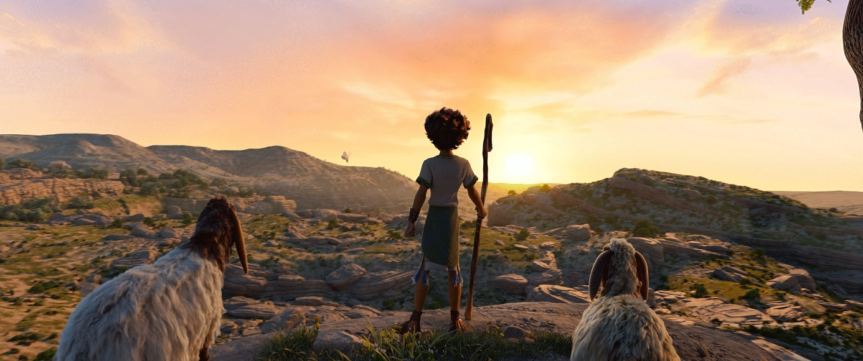

15.17
42.42
42.55
47.53
1.08.54
1.14.00
1.31.06
1.36.46
1.39.51

Anhang: Sequenzenprotokoll DAVID

0.00 bis 16.00
Der Hirtenjunge David ist mutig und mitfühlend.
David wird vom Propheten Samuel als neuer König gesalbt.

16.00 bis 25.20
Davids erstes Zusammentreffen mit König Saul: Er muntert ihn mit seinem Gesang auf.

25.20 bis 37.30
Die Philister kommen. Auftritt Goliath.

37.30 bis 55.00
David kämpft und siegt – mit Gottes Hilfe. Er ist nun ein Held.
Zeitsprung: David wird zum jungen Mann (bei 52.50).

55.00 bis 59.50
David steht an Sauls Seite.

59.50 bis 1.20.30
David muss vor Saul fliehen. Saul verfolgt ihn.
David findet zu seinem Volk.
David könnte Saul töten, doch er tut es nicht. Er tritt mutig vor Saul – sie umarmen sich.

1.20.30 bis 1.31.20
Die Philister greifen an. David hat einen Plan um Sauls Armee zu helfen – doch die Familien werden von den Amalekitern entführt.

1.31.20 bis 1.41.14
David stellt sich den Amalekitern in den Weg. Er wird gefangen genommen, doch sein tapferes Volk rettet ihn.
Er wird zuhause zum König gekrönt.

1.41.14 – Ende
Abspann

